Проведение турнира по сборке модели «Мельница» из ЛЕГО-техника на скорость
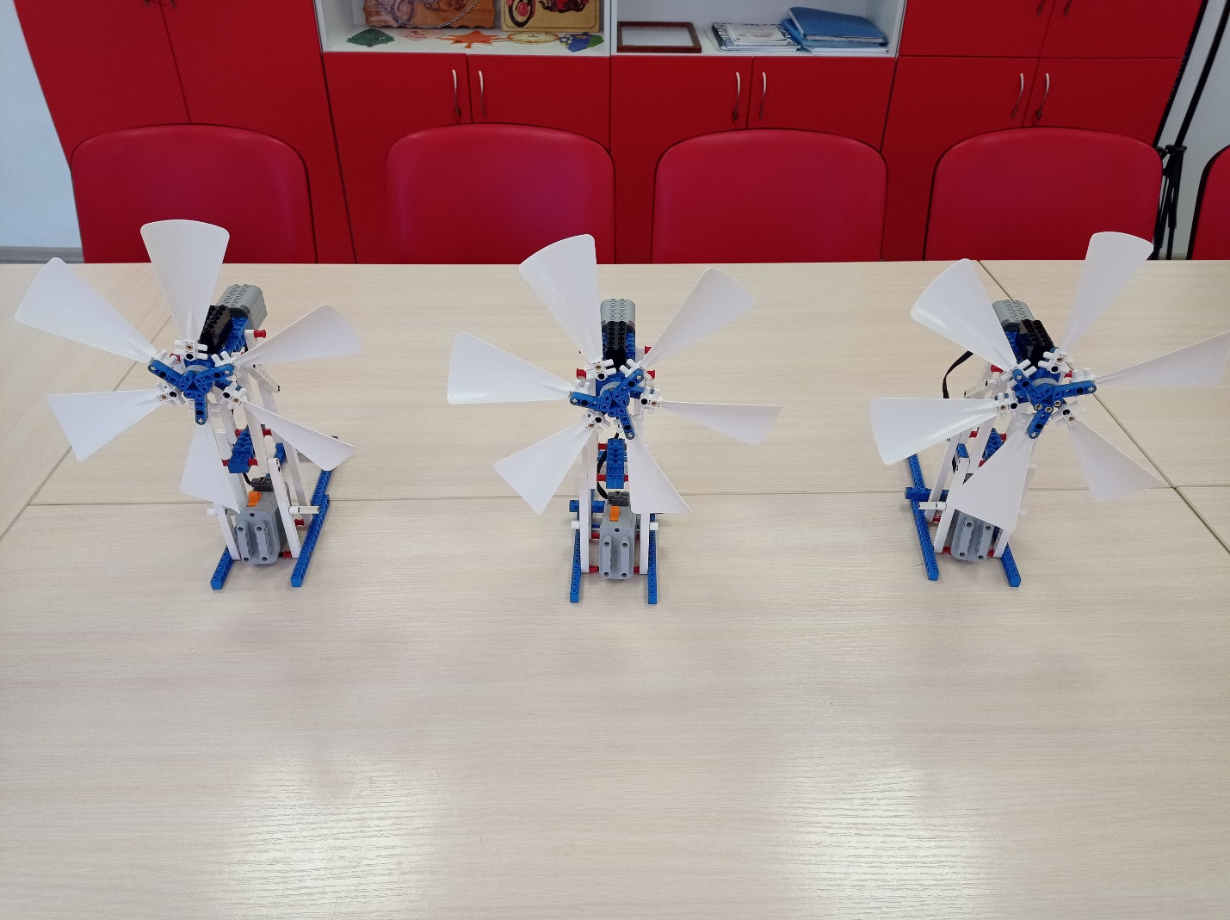
В турнире приняли участие Кедун Роман 6 Б, который занял почетное первое место. Клещ Илья 6 А оказался на втором месте, а Семенов Вова 4 А занял третье место.
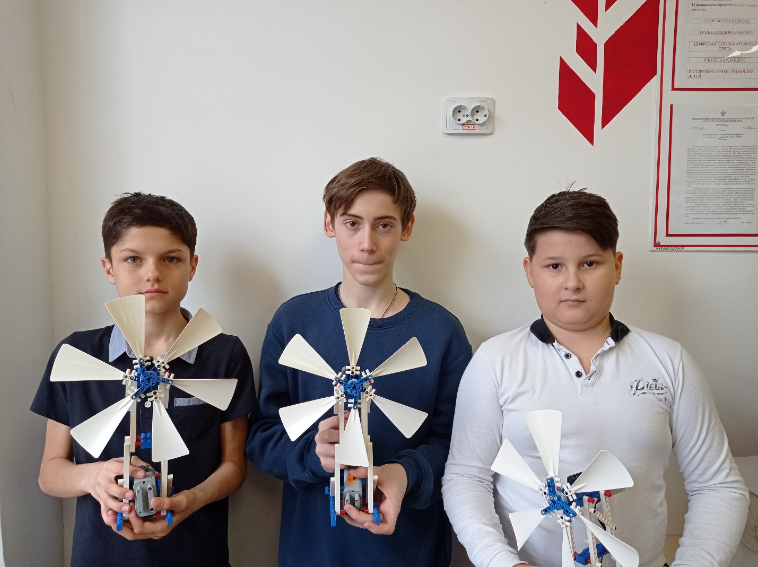
Клещ Илья , Кедун Роман, Семенов Владимир ученики МАОУСОШ №3 им. С.В. Дубинского , участвовавшие в турнире по сборке модели «Мельница» из ЛЕГО-техника в центре «Точка роста».

